**Po co przydaje się przejściówka anteny samochodowej?**

**Poznaj powody, dla których warto zastanowić się nad zakupem przejściówki anteny samochodowej.**

Jeśli chcemy polepszyć jakość dźwięku w naszym samochodzie i zainstalować odpowiedni system car audio, musimy zadbać o najdrobniejsze szczegóły umożliwiające dokonywanie późniejszych zmian. Jednym z kluczowych elementów w takiej sytuacji okazuje się [przejściówka anteny samochodowej](https://centrumaudio.pl/446-adaptery-antenowe).



**Na co zwracać uwagę, wybierając przejściówkę anteny samochodowej?**

Absolutnie kluczową, najważniejszą wręcz kwestią w przypadku wyboru **przejściówki anteny samochodowej** jest jej dopasowanie do odpowiedniej marki i modelu samochodu. Różni producenci stosują bowiem różne rozwiązania przy przyłączaniu anten samochodowych. Adapter anteny należy zatem wyjątkowo dokładnie sprawdzić pod kątem dopasowania, ale także upewnić się co do jego jakości - dzięki temu posłuży nam przez lata i będzie wiernie służyć nawet w przypadku kolejnych modernizacji systemu car audio w przyszłości.

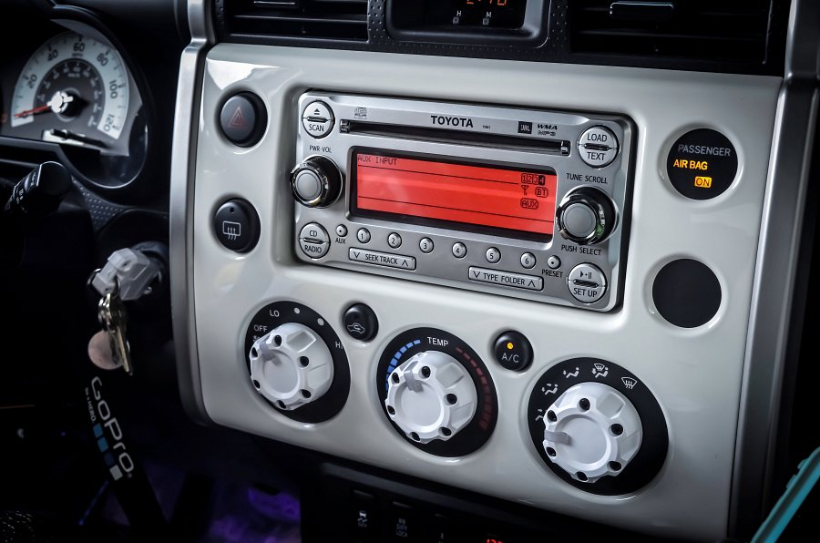

**Rodzaje przejściówek antenowych**

Wybierając *przejściówkę anteny samochodowej*, w zależności od potrzeb wybrać można kable dla sygnału ISO, które umożliwiają podłączenie interfejsu typu 4081, a także kable antenowe z wyjściami i wejściami w formie podwójnego fakra. Do tego rodzaju przejściówek możemy również zakupić reduktory, które podwójne fakro typu M zmienią w dwa wejścia fakra typu F. Warto zatem zastanowić się, jakiego konkretnie rodzaju przejściówki szukamy, aby móc ze spokojem przystąpić do działania nad modernizacją systemu car audio w naszym samochodzie. Dzięki temu nic nie stanie na przeszkodzie, aby cieszyć się doskonałym dźwiękiem w trasie!